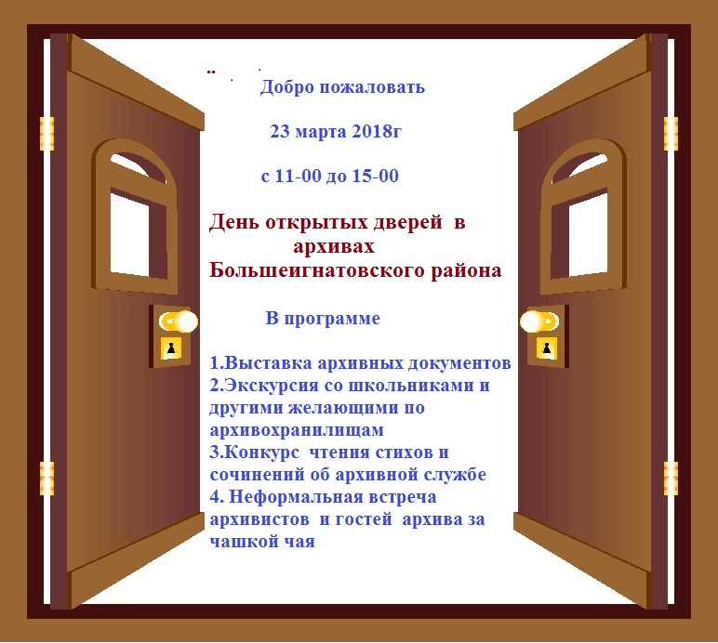

23 марта 2018 года в архивах Большеигнатовского района прошел День открытых дверей, приуроченный к празднованию Дня архивов , 100-летию Государственной архивной службы Россиии и 90--летию архивной службы Республики Мордовии В этот день архив посетили школьники и жители района.В рамках профессионального праздника работниками архивов были подготовлены выставки архивных документов, проведена экскурсия с учащимися 4 классов Большеигнатовской общеобразовательной школы . Во время экскурсии экскурсанты познакомились с историей архива и основными принципами организации хранения архивных документов. Также экскурсантам разрешили посетить «святая святых» - архивохранилище. Для детей было удивительно то, как в таком огромном количестве архивных дел и документов можно найти нужный документ.В ходе экскурсии был сделан обзор по фондам личного происхождения, находящимся на хранении в архиве .Большой интерес у школьников и других посетителей вызвали выставленные архивные документы 1947-1952 годы по детскому дому в с. Чукалы Большеигнатовского района.Так же вниманию посетителей были представлены фонд районной газеты «Восход» и книги сборники напечатанными письмами от солдат с фронта . Результат встречи: неподдельная заинтересованность увиденным и, как следствие, масса вопросов от школьников. Но у сотрудников архива нашлись ответы на все вопросы.Концу мероприятия Дня открытых дверей ребята подготовили интересную программу: это чтение стихов, сочинений об архиве и др. .На дне открытых дверей присутствовала руководитель местного исполнительного комитета Большеигнатовского местного отделения Всероссийской политической партии«Единная Россия»Вера Алексеевна Полякина,которая поблагодарила учащихся за хорошую программу и пожелала им хорошо учится . Ребята с неохотой покидали муниципальный архив, пообещав вернуться ещё. Проведенные в рамках Дня открытых дверей, мероприятия вызвали неподдельный интерес у жителей. Сегодняшнее мероприятие лишний раз продемонстрировало, что архивная работа чрезвычайно важна. Независимо от того, что происходит в стране, любой документ, любая вещь достойна бережного сохранения, и чем больше времени проходит с момента, когда этот документ создавался, тем большую ценность он приобретает в духовном смысле.


